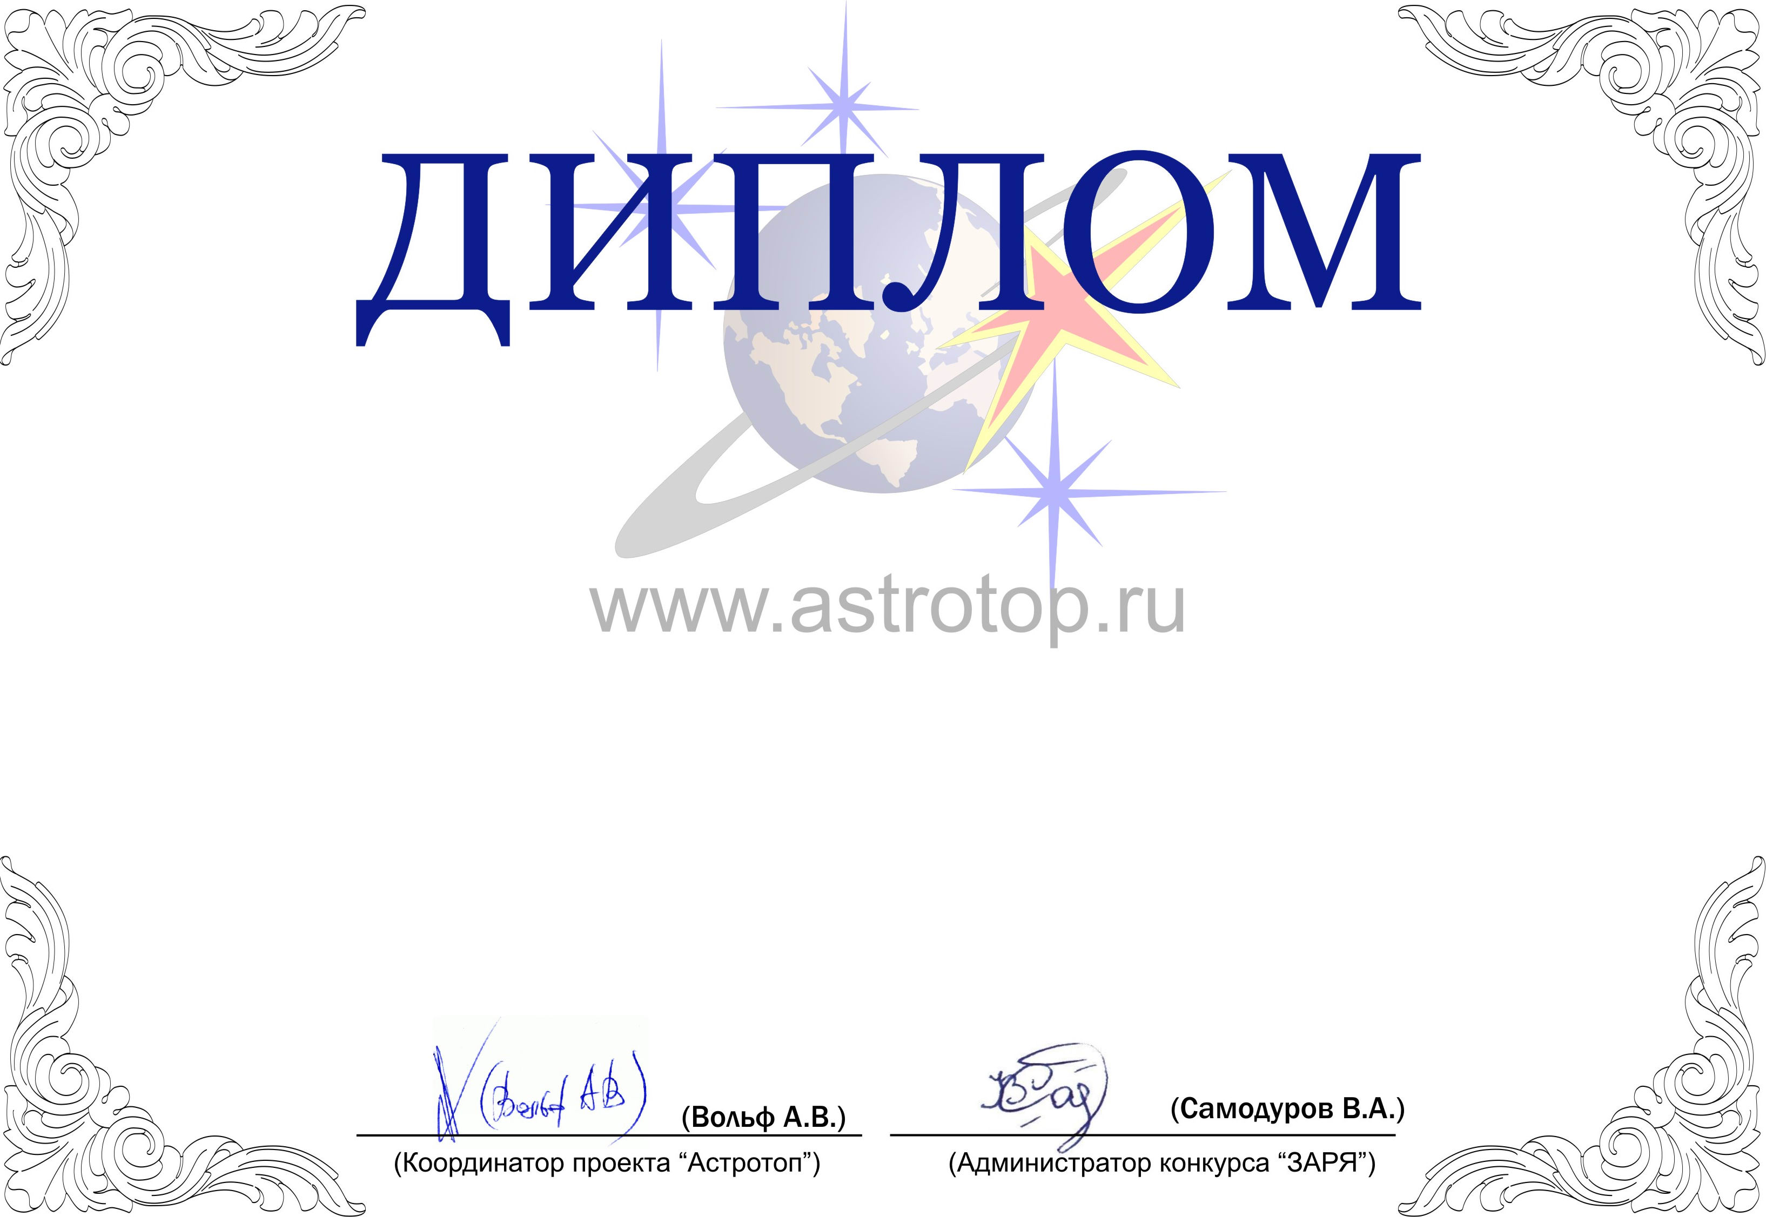

1011-AV-2011400692-1080269

III степени

ЗАРЯ-2010

Настоящим свидетельствует о том, что сайт
Астрономия для школьников – http://astro.uni-altai.ru/
занял 4-е место в номинации
«Лучший сайт по астрономии/космонавтике для
школьников и их учителей»
конкурса «Звёзды АстроРунета и Я – 2010»

